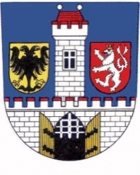



**Májový českobrodský pohár**

**IV . ročník**

v kategorii

**Starší přípravka**

(ročník 2005 a ml.)

**8. května 2015**

**Vážení přátelé fotbalu,**

Ještě jednou velmi děkujeme, že se Vaše družstvo starší přípravky zúčastní českobrodského májového turnaje.

V tomto materiálu bychom Vám rádi poskytli **základní organizační informace**.

**Najdete zde tyto informace:**

* Kontaktní osoby
* Příjezd do areálu
* Parkování
* Šatny
* Rozlosování
* Hrací plocha a areál
* Občerstvení
* Rozpis zápasů v základních skupinách
* Naše partnery
* **Kontaktní osoby:**

Vedoucí turnaje: Martin Sahula 🕿 725 097 583

Sekretář: Iveta Librová 🕿 602 827 378



* **Příjezd do areálu:**

Příjezd do areálu je značen šipkami

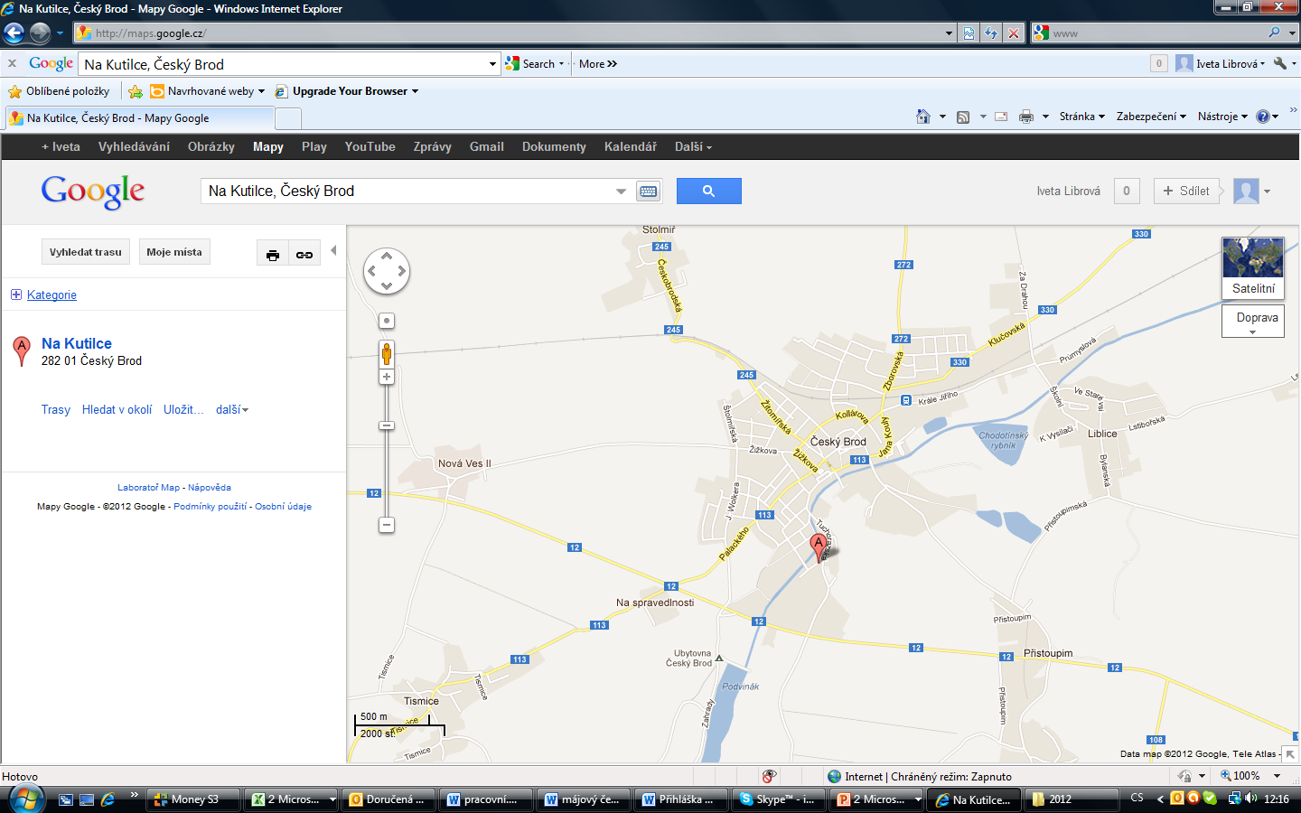

**od D11**

**Od Kolína**

**Od Prahy**

Stadion

|  |  |
| --- | --- |
|  |  |

* **Parkování:**

Parkovací plochy jsou vytyčeny na několika místech v nejbližším okolí stadionu. U vjezdu do stadionu bude pořadatelská služba, která bude parkování organizovat tak, abychom usnadnili a urychlili parkování.

Registrace účastníků je v **8:00**, začátky zápasů v 8:30, prosíme o dochvilnost a spolupráci.

* **Šatny:**

Šatny jsou rozmístěny v hlavní budově areálu v těsné blízkosti hřiště. Vhledem k počtu účastníků jsou šatny skromné, podle velikosti místnosti jsou v nich umístěny jednotlivé týmy. Prosíme, nenechávejte v šatně cenné předměty.

Sprcha

SK ČESKÝ BROD A, B,C

Sprcha

BĚCHOVICE

KOLÍN

DUBEČ

PŘÍBRAM

PEČKY

CHVALETICE

VLAŠIM

2 TÝMY

Sprcha

Sprcha

Chodba

Schodiště

Chodba

WC

WC návštěvníci

WC

Sprchy jsou rozmístěny podle nákresu. Do hlavní budovy vedou dva vchody „červený“ a „hlavní“. Týmy umístěné

v červené části jsou označeny červeně. Týmy umístěné v hlavní části jsou označeny černě. Obě části budovy

nejsou navzájem průchodné, je třeba přecházet venkem.

V **přízemí** jsou umístěny tyto týmy:

Chodba, schodiště

**Hlavní vchod**

**Červený vchod**

Občerstvení - hospoda

Schodiště

Klubovna

Chodba

Chodba

Tělocvična

Schodiště

Kanceláře, rozhodčí

V **prvním patře** jsou umístěny tyto týmy (červený vchod):

ÚSTÍ NAD LABEM

KOSMONOSY

NYMBURK

VYKÁŃ

UHL. JANOVICE

SATALICE

PARDUBICE

SADSKÁ

MĚCHOLUPY

WC

SATALICE

TJ BLANÍK NAČERADEC

FK PODĚBRADY

FK LOUČEŇ

FK PODĚBRADY

SÁZAVA

Schodiště

Chodba

* **Rozlosování:**

Skupiny byly sestaveny tak, aby se v nich potkali týmy různých očekávaných výkonností.

Každá skupina má svého vedoucího skupiny, který bude organizovat zápasy ve skupině a také bude řešit jakékoli Vaše dotazy či připomínky.

**Skupina A Skupina B**

|  |  |
| --- | --- |
| SK ČESKÝ BROD A | BĚCHOVIČTÍ SRŠNI |
| ČECHIE DUBEČ | AFK PEČKY |
| GRAFFIN VLAŠIM B | BANÍK CHVALETICE |
| SK SPARTAK PŘÍBRAM | SADSKÁ |
| FK KOLÍN 2007 | DOLNÍ MĚCHOLUPY |

**Skupina C Skupina D**

|  |  |
| --- | --- |
| UHLÍŘSKÉ JANOVICE | KOSMONOSY |
| FK ČECHIE VYKÁŃ | POLABAN NYMBURK |
| SATALICE | SK ČESKÝ BROD B |
| PARDUBICE | GRAFFIN VLAŠIM A |
| SK ČESKÝ BROD C | FK ÚSTÍ NAD LABEM 2006 |

* **Hrací plocha a areál:**

**Obč.**

**Tréninkové hřiště**

**Hlavní budova**

**WC**

**Skupina D**

**Skupina C**

**Skupina A**

**Skupina B**

**Občerstvení**

**VSTUP**

**Krytá tribuna**

* **Občerstvení:**

Občerstvení bude zajištěno. K dispozici je kiosek (vedle hlavní brány do areálu) a „hospoda“   
(v červeným vchodem). Teplá jídla se budou podávat pouze v „hospodě“, klobása a párek v rohlíku pouze v kiosku.

V nabídce bude mimo jiné:

**domácí polévka – gulášová, kuřecí vývar**

**kuřecí smažený řízek s bramborem/chlebem**

**oblíbený párek v rohlíku,**

**grilovaná klobása,**

**babiččin štrúdl,**

**krájený meloun**

**lívance s domácí marmeládou.**

Používáme uzeniny místního výrobce Jatky Tismice, které jsou vyrobeny bez náhražek, pouze z masa, koření a přírodního střívka. V nabídce bude také standardní „fotbalový“ sortiment, včetně nápojů. Věříme, že Vám bude chutnat.

* **Rozlosování zápasů v základních skupinách**

**Skupina A Skupina B**

|  |  |  |  |
| --- | --- | --- | --- |
| **Čas** | **Druh zápasu** | **Mužstvo** | **Mužstvo** |
| 8:30 | Skupina  B | BĚCHOVIČTÍ SRŠNI | AFK PEČKY |
| 8:45 | Skupina  B | BANÍK CHVALETICE | SADSKÁ |
| 9:00 | Skupina  B | DOLNÍ MĚCHOLUPY | BĚCHOVIČTÍ SRŠNI |
| 9:15 | Skupina  B | AFK PEČKY | BANÍK CHVALETICE |
| 9:30 | Skupina  B | SADSKÁ | DOLNÍ MĚCHOLUPY |
| 9:45 | Skupina  B | BĚCHOVIČTÍ SRŠNI | BANÍK CHVALETICE |
| 10:00 | Skupina  B | AFK PEČKY | DOLNÍ MĚCHOLUPY |
| 10:15 | Skupina  B | BĚCHOVIČTÍ SRŠNI | SADSKÁ |
| 10:30 | Skupina  B | BANÍK CHVALETICE | DOLNÍ MĚCHOLUPY |
| 10:45 | Skupina  B | AFK PEČKY | SADSKÁ |

|  |  |  |  |
| --- | --- | --- | --- |
| **Čas** | **Druh zápasu** | **Mužstvo** | **Mužstvo** |
| 8:30 | Skupina A | SK ČESKÝ BROD A | ČECHIE DUBEČ |
| 8:45 | Skupina A | GRAFFIN VLAŠIM B | SK SPARTAK PŘÍBRAM |
| 9:00 | Skupina  A | FK KOLÍN 2007 | SK ČESKÝ BROD A |
| 9:15 | Skupina A | ČECHIE DUBEČ | GRAFFIN VLAŠIM B |
| 9:30 | Skupina A | SK SPARTAK PŘÍBRAM | FK KOLÍN 2007 |
| 9:45 | Skupina A | SK ČESKÝ BROD A | GRAFFIN VLAŠIM B |
| 10:00 | Skupina A | ČECHIE DUBEČ | FK KOLÍN 2007 |
| 10:15 | Skupina A | SK ČESKÝ BROD A | SK SPARTAK PŘÍBRAM |
| 10:30 | Skupina A | GRAFFIN VLAŠIM B | FK KOLÍN 2007 |
| 10:45 | Skupina A | ČECHIE DUBEČ | SK SPARTAK PŘÍBRAM |

**Skupina C Skupina D**

|  |  |  |  |
| --- | --- | --- | --- |
| **Čas** | **Druh zápasu** | **Mužstvo** | **Mužstvo** |
| 8:30 | Skupina C | UHLÍŘSKÉ JANOVICE | FK ČECHIE VYKÁŃ |
| 8:45 | Skupina C | SATALICE | PARDUBICE |
| 9:00 | Skupina C | ČESKÝ BROD C | UHLÍŘSKÉ JANOVICE |
| 9:15 | Skupina C | FK ČECHIE VYKÁŃ | SATALICE |
| 9:30 | Skupina C | PARDUBICE | ČESKÝ BROD C |
| 9:45 | Skupina C | UHLÍŘSKÉ JANOVICE | SATALICE |
| 10:00 | Skupina C | FK ČECHIE VYKÁŃ | ČESKÝ BROD C |
| 10:15 | Skupina C | UHLÍŘSKÉ JANOVICE | PARDUBICE |
| 10:30 | Skupina C | SATALICE | ČESKÝ BROD C |
| 10:45 | Skupina C | FK ČECHIE VYKÁŃ | PARDUBICE |

|  |  |  |  |
| --- | --- | --- | --- |
| **Čas** | **Druh zápasu** | **Mužstvo** | **Mužstvo** |
| 8:30 | Skupina D | KOSMONOSY | POLABAN NYMBURK |
| 8:45 | Skupina D | SK ČESKÝ BROD B | GRAFFIN VLAŠIM A |
| 9:00 | Skupina D | FK ÚSTÍ NAD LABEM 2006 | KOSMONOSY |
| 9:15 | Skupina D | POLABAN NYMBURK | SK ČESKÝ BROD B |
| 9:30 | Skupina D | GRAFFIN VLAŠIM A | FK ÚSTÍ NAD LABEM 2006 |
| 9:45 | Skupina D | KOSMONOSY | SK ČESKÝ BROD B |
| 10:00 | Skupina D | POLABAN NYMBURK | FK ÚSTÍ NAD LABEM 2006 |
| 10:15 | Skupina D | KOSMONOSY | GRAFFIN VLAŠIM A |
| 10:30 | Skupina D | SK ČESKÝ BROD B | FK ÚSTÍ NAD LABEM 2006 |
| 10:45 | Skupina D | POLABAN NYMBURK | GRAFFIN VLAŠIM A |

* **Naši partneři**

Děkujeme všem našim partnerům za jejich technickou, materiální i finanční podporu.



